高三5班第一学期优秀团员展示：第十一期 201812
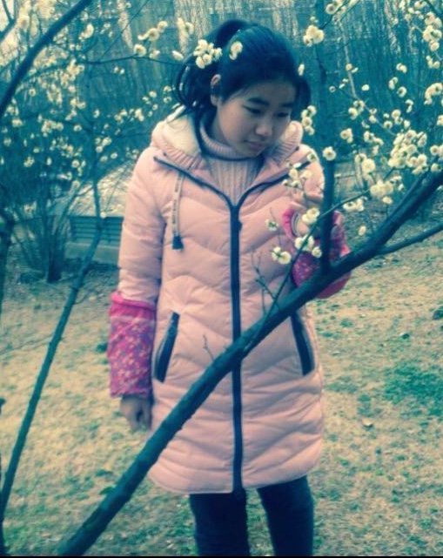
我是团员：邹宙
中国共产主义青年团是中国共产党领导的先进青年的群众组织，是广大青年在实践中学习中国特色社会主义和共产主义的学校，是中国共产党的助手和后备军。中国共产主义青年团坚决拥护中国共产党的纲领，以马克思列宁主义、毛泽东思想、邓小平理论、“三个代表”重要思想、科学发展观、习近平新时代中国特色社会主义思想为行动指南，解放思想，实事求是，与时俱进，团结全国各族青年，为把我国建设成为富强、民主、文明、和谐、美丽的社会主义现代化国家，为最终实现共产主义而奋斗。
进入高中后的我明显感受到的便是功课难度的加深和功课数量的增加，这一度使得我进入高中时很不适应。作为老团员，对于团的谆谆教诲认识更加深刻一些，团的话语时时时督促和提醒我尽快适应新的环境、新的生活以及要面临的陌生。高二小高考的那段时期，整个人仿佛进入了无休止的刷题中，看不到尽头；没有休息的时间，只有笔尖触碰纸张的沙沙声。那段时光也是我第一次感到痛苦绝望，感觉要坚持不下去，下一秒便会倒下的时候。可每当我想要放弃时，团的话语总会出现在我的脑海，它总提醒着我，我不可以在此时便被打败，我还有很长的路要走，站起来……如此话语像甘霖，洒在我干涸的心田，使我再次沉下心来学习。现在进入高三，团的话语时刻提醒与督促总能让我在最疲惫的时候唤醒我，让我提神醒脑，所以不管前方多么困苦，我都无所畏惧，我将砥砺前行。
我的座右铭：贝壳虽然死了，却把它的美丽留给了整个世界。

我是团员：浦宇恺
中国共青团是中国共产党领导的一个由信仰共产主义的中国青年组成的群团组织，是广大青年在实践中学习共产主义的学校。1922年5月受中共组织，中国社会主义青年团在广州召开第一次全国代表大会，成立了全国统一的组织，后于1925年1月正式更名为中国共产主义青年团，其意在于选有理想，有道德，有文化，有纪律的接班人，为社会主义贡献自己的力量与智慧。
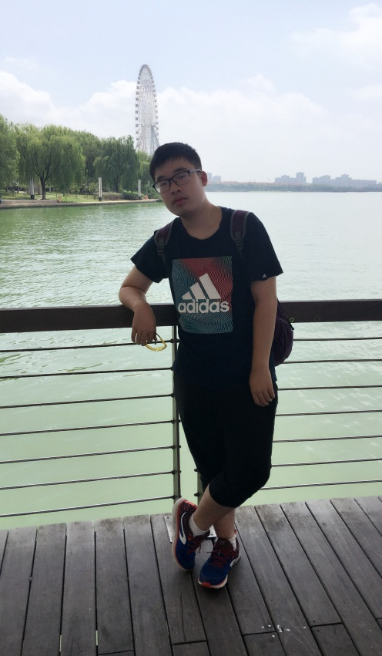
我素来敬重曾国藩，尽管他没有优于常人的天赋，甚至被小偷嘲笑愚钝，但凭着那股执着的劲儿，最终也为列晚清四大名臣之一，或许天赋可以助人走得更远，但充其量只是锦上添花罢了，而勤奋才是决定一生成败的关键，如若怠慢了生活，怠慢了学习，再怎么有天赋的人都会跌进深渊里，最后被无尽的黑暗吞没。我们常常会被自卑困扰，认为自己没有天赋，终究竞争不过别人，殊不知，这只是不努力的借口而已，当你能够全身心地投入到自己的学业中去，用尽每一滴汗去拼搏奋斗时，迸发出的力量是难以置信的，这就是人，虽然有自身的缺陷，但如愿意付出，是拥有无限可能性地存在的。
希望大家都能相信自己内心拥有的可能性，即使是最渺小，最微弱的火花，也会有照亮全世界的一天。

